Ponemos en práctica nuestra inteligencia

emocional para nuestro bienestar.

(Semana 10)

¡Hola! Te saluda Rachell, ¿Cómo estuvo tu semana? Espero que muy bien 😊. En la actividad anterior, aprendimos a reconocer el efecto de nuestras emociones en nosotras/os mismas/os y en los demás. Ahora, aprenderemos a poner en práctica nuestra inteligencia emocional para nuestro bienestar. ¡Manos a la obra!

Leamos con atención las siguientes historias.

¡Hola! Soy Marisel. Vivo en la ciudad de Ilo y curso

el cuarto grado de secundaria. Desde que inició la

segunda ola de la pandemia, mi mamá ha empezado

a tomar medidas más estrictas de cuidado, tanto

así que mis hermanos mayores ya están molestos

con ella. La semana pasada les llamó la atención

por no usar guantes cuando lavaban las frutas y

verduras que trajeron del mercado. La situación se

ha puesto tensa, en especial, porque mi mamá se

enoja muy rápido cuando no hacemos la limpieza

como ella lo indica.

¡Hola! Soy José Carlos, de Venezuela. Actualmente, vivo en Tumbes con mis padres y mi hermanita. Curso el tercer grado de secundaria. Alquilamos una vivienda en una quinta donde viven 4 familias más. Hay espacios comunes que debemos mantener limpios y, es responsabilidad de todos los que vivimos aquí. Cuando llegamos, la presidenta de la quinta nos dio el cronograma de limpieza de los espacios, el cual cumplimos responsablemente. Los vecinos son muy amables y acogedores. Hasta ayudaron a mis padres a encontrar trabajo. Hace unas semanas, he empezado a sentir presión por las responsabilidades que tengo en casa. Mi hermanita no me ayuda y mis padres salen muy temprano al trabajo. Esto hace que me sienta enfadado y tampoco cumpla con las responsabilidades de la quinta. No sé cómo decirles a mis padres, ya que también me siento muy cansado.

Después de haber leído atentamente las historias, **reflexionamos** y **respondemos** estas preguntas:

* **¿Qué problemas afrontan Marisel y José Carlos?**
* *(Lo he subrayado de amarillo, vallan a leer.)*
* **¿Qué opinas de la actitud de la mamá de Marisel?**
* *(Por un lado, opino que está siendo un poco exagerada, aunque por otro lado esta bien, porque en esta nueva variante del virus, hay que protegerse al máximo, ¿Ustedes que creen?).*
* **¿Qué crees que debe hacer José Carlos con su familia?**
* *(Lo que debería hacer, es hablar con sus padres, serle sincero, decirles como le esta afectando a su salud física y mental)*
* **¿Qué le sugerirías a José Carlos?**
* *Que practique deportes de relajación, que aprenda a regular sus emociones.*

Ahora que reflexionamos, es importante que comprendamos algunos elementos claves para seguir aprendiendo.

A veces nuestras emociones pueden generar malestar en nosotras/os y los demás; por ello, es necesario identificar qué estamos sintiendo, cómo lo estamos sintiendo y de qué manera reaccionamos cuando las vivenciamos. Esto es necesario para poder regularlas.

Para lograrlo, existen muchas técnicas y estrategias que nos pueden ayudar, como la relajación, el ensayo emocional, la respiración profunda, la automotivación (expectativa positiva), entre otras. A la capacidad de manejar adecuadamente nuestras emociones se le denomina inteligencia emocional.

*A continuación, conoceremos algunas características de las personas que han desarrollado su inteligencia emocional:*

• Pueden analizar sus emociones y las entienden.

• Son sinceras y auténticas al expresar sus emociones; no las ocultan o reprimen.

• Controlan sus emociones; no dejan que las emociones las controlen.

• Reconocen cuando algo sale de control y se responsabilizan por sus actos.

• Reconocen las emociones de las otras personas e intentan ser empáticas con ellas.

• No pierden tiempo en relaciones tóxicas.

• Se automotivan constantemente.

**Recuerda:** *La inteligencia emocional no solo tiene que ver con la capacidad de conocer nuestras emociones (autoconocimiento) y regularlas de manera apropiada (autorregulación), también guarda relación con la capacidad de entender qué sienten los demás (empatía) y con las habilidades sociales para generar buenas relaciones interpersonales. Fortalecer nuestra inteligencia emocional nos permitirá construir entornos saludables y mejorar la convivencia con los integrantes de nuestra familia, amigas, amigos u otras personas con las que nos relacionamos.*

Respecto a la autorregulación de nuestras emociones, tomemos en cuenta los siguientes aspectos:

• **Las emociones son parte de nosotras/os**. Por ello, debemos aprender a conocerlas y aceptarlas. Esto nos permitirá entenderlas mejor y poder regularlas.

• **No existen emociones buenas ni malas**. Las emociones nos permiten estar en contacto con nuestro entorno y, sobre todo, socializar con otras personas. La dificultad surge cuando dejamos que nuestras emociones nos dominen, por no aprender a controlarlas.

• **Busquemos apoyo**. Debemos ser conscientes de que en ocasiones nuestras emociones pueden ser muy intensas, lo que ocasiona que perdamos el control y reaccionemos inadecuadamente frente a las personas. Cuando sintamos esto, pidamos apoyo a un familiar, una/una amiga/o, una/una profesora/or, una/ un tutora/or de confianza o una/un psicóloga/o. Podemos contar con apoyo. Siempre habrá alguien dispuesto a escucharnos, aconsejarnos y darnos ánimos.

• **Realicemos alguna actividad física**: deporte, yoga, ejercicios de relajación, caminatas, etc. Esto puede ayudarnos a controlar nuestras emociones, ya que fortalece nuestra paciencia, compromiso, voluntad y nuestra capacidad para el manejo de la frustración cuando algo no sale como queremos. Además, nos permite relajarnos, pues liberamos la tensión y vigoriza nuestro cuerpo y mente.

**¡PONEMOS EN PRACTICA LO APRENDIDO!**

**Realicemos el siguiente ejercicio:**

• Identifiquemos nuestras emociones, escribamos una lista de ellas y descubramos qué efectos tienen sobre nuestro bienestar y el de los demás.

• Pensemos e investiguemos sobre actividades que podamos realizar para fortalecer la regulación de nuestras emociones. Elijamos una de ellas y practiquémosla las veces que sean necesarias.

• Cuando sintamos que vivenciamos alguna emoción o sentimiento incómodo, realicemos dicha actividad.

• De ser posible, escribamos los cambios que podamos percibir al realizar la actividad. Prestemos mucha atención a los detalles.

• Reflexionemos sobre este proceso de regulación de nuestras emociones: ¿Cómo nos sentimos luego de realizar la actividad? ¿Logramos regular nuestras emociones? ¿Cómo ha mejorado la relación con nuestra familia y nuestras amistades?

**¡Ya estamos culminando! A continuación, algunas ideas muy valiosas e interesantes.**

• Regular y controlar nuestras emociones es muy importante, ya que nos permite afrontar diversas situaciones que se presentan en el día a día.

• Todas y todos debemos aprender a identificar nuestras emociones, sobre todo, aquellas que nos hacen sentir mal. Ese es el primer paso para poder regularlas.

• Desarrollar nuestra inteligencia emocional nos permitirá conocernos, promover nuestro bienestar y el bienestar de nuestro entorno.

**Evaluamos nuestros avances.**

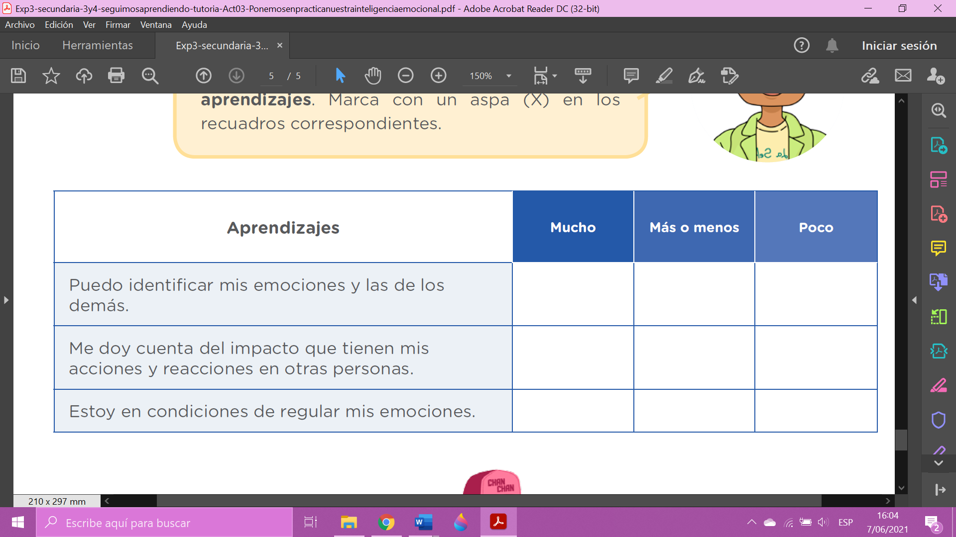

**Después de haber aprendido más sobre las emociones, escribe un compromiso personal para fortalecer tu inteligencia emocional. Y listo, hemos acabado. Nos vemos la próxima semana chicos.**

**Compromiso para fortalecer tu inteligencia emocional.**

Yo…………… me comprometo a………….